### 1、安装完成时直接登录

SiteServer CMS 在产品安装完成后，会出现进入后台的链接，如下图所示：

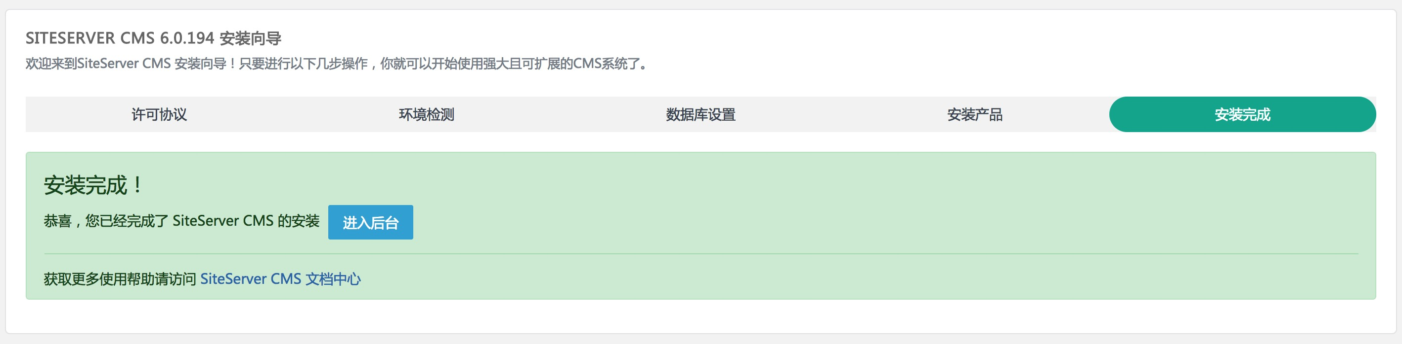

点击即可进入登录CMS后台界面，如下图所示：

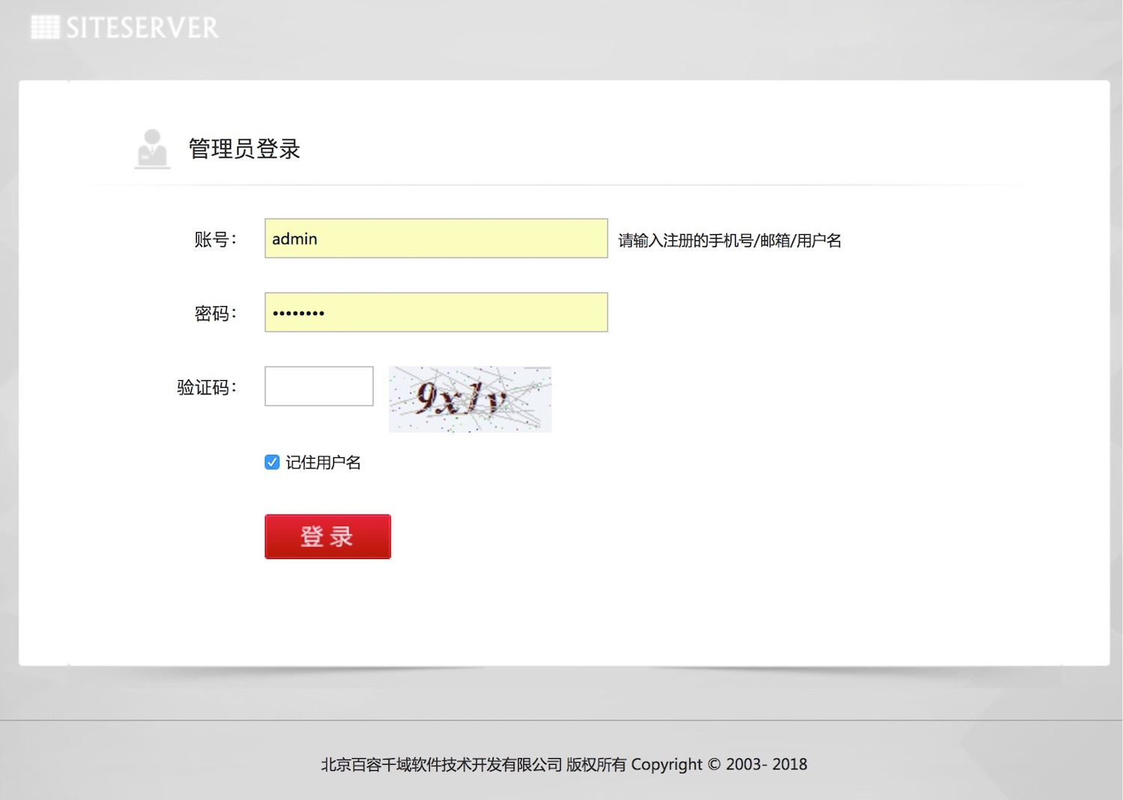

然后输入正确的帐号密码即可。

### 2、直接输入登录地址登录

平时通过系统后台维护内容时，只需要在浏览器里输入以下地址：

[http://www.abc.com/siteserver/login.aspx](http://www.abc.com/siteserver/login.aspx" \t "http://docs.siteserver.cn/getting-started/_blank)

或者输入IP：

[http://127.0.0.1/siteserver/login.aspx](http://127.0.0.1/siteserver/login.aspx" \t "http://docs.siteserver.cn/getting-started/_blank)

即可进入上图登录页面，然后输入帐号密码即可。